Parte 1
Parte 1.1
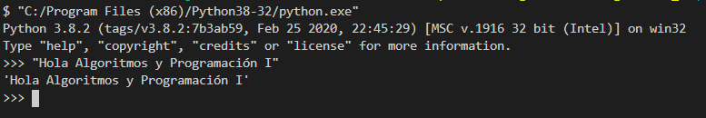
Parte 1.2
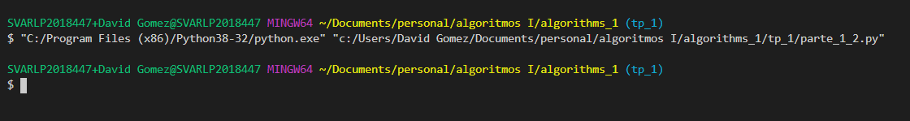
Respuestas
1.5: Para obtener el mismo resultado debo usar la función “print”.
Parte 2
Parte 2.1
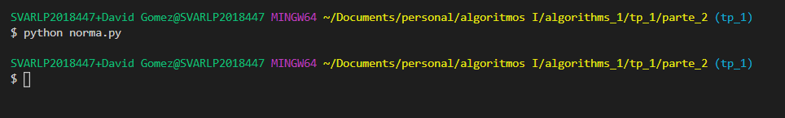
Parte 2.5
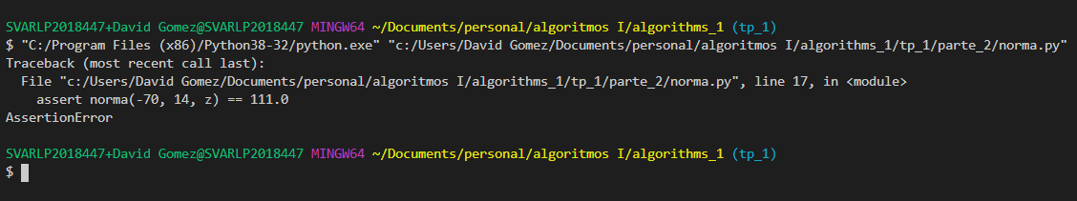
Respuestas:
2.5.1: La salida del programa es un error.
2.5.2: Leyendo el error se puede saber dónde ocurrió el problema.
2.5.3: La instrucción “assert” valida expresiones.
2.5.4: “Z” tiene que valer 85.
2.5.5: Porque el test está hecho para que cambie la variable “Z” no el resultado del assert.
Parte 3
Respuestas:
3.4: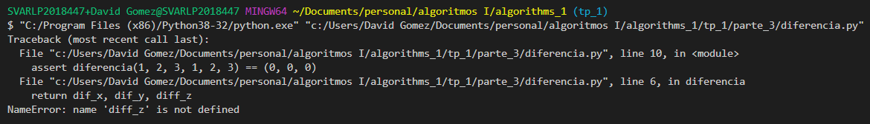
Se detectó un error en la línea 6, porque no está declarada una variable.
3.5:
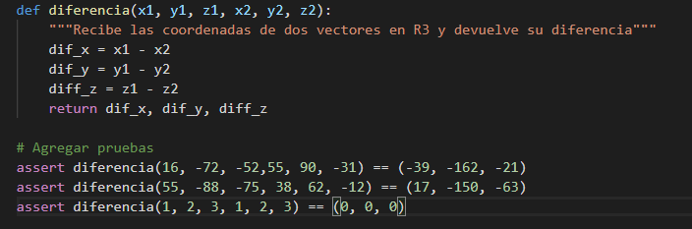

Parte 4
Respuestas
4.4: El error es en la línea 10 y es porque no coincide con el resultado de la operación con el esperado.
4.6: Es importante para poder darle claridad al código que estamos escribiendo y poder identificar, además, que problemática es la que resuelve.
4.7: Si, se puede escribir la función en una sola línea.
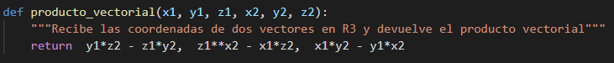

Parte 5
Respuestas:
5.4: Reutilizar funciones nos permite evitar código duplicado y hacer más prolijo el código que estamos escribiendo.

